COMMUNIQUÉ DE PRESSE

Zürich, 16. Novembre 2009

HORT Swiss Diamond : cuisiner avec des diamants
- aussi au canton de Fribourg!

HORT Swiss Diamond produits sont...

- 100% Swiss Made
- Technologie brevetée avec cristaux de diamants
- Pratiquement indestructible
- Distribution optimale de la chaleur
- Cuisson pauvre en graisse grâce au revêtement anti-adhérent
- Produit hors pair
- Succès international
- Depuis 2009 aussi disponible en Suisse
- Approprié pour les cuisinières électriques, à gaz et induction

HORT Swiss Diamond produits peuvent-être achetés aux boucheries choisis.

Le cadeau parfait pour les cuisiniers et cuisinières ambitieux car le « diamant est le meilleur ami du cuisinier ».


Les ustensiles de cuisson HORT Swiss Diamond sont constitués d’une couche anti-adhérente quasi indestructible composée de cristaux de diamants associés à un matériau nano-composite. Suite au succès rencontré sur les marchés internationaux, Swiss Diamond est maintenant aussi disponible en Suisse. Dans les années 80 le revêtement anti-adhérent Titane-Céramique part à la conquête du monde. La très grande durée de vie de nos casseroles et la possibilité d’y cuisiner avec des ustensiles en métal sans abîmer le revêtement, ont été les facteurs clé de notre succès. Ceci a été le point de départ de spécialisation des ingénieurs de l’entreprise familiale HORT Coating Center SA à Sierre. Il était convaincu que l’on pouvait encore améliorer la dureté du revêtement des poêles et casseroles. C’est pourquoi, il commença à expérimenter en laboratoire de nouvelles technologies et il découvrit très vite que les diamants sont bien plus durs que le Titane. En 2000, il inventa finalement une toute nouvelle technologie révolutionnaire de revêtement : le revêtement nano-composite Swiss Diamond©. Le premier revêtement à travers le monde jusqu’ici qui contient de véritables diamants et qui est pratiquement indestructible. Peu après est née la ligne Swiss Diamond et très rapidement cette invention patentée obtient la médaille d’or au salon des inventions à Genève. Les produits Swiss Diamond sont déjà vendus à travers le monde avec succès depuis plusieurs années. Depuis Avril 2009 ils sont aussi distribués en Suisse. (Trouvez toutes les boucheries vendent les produits de Swiss Diamond sur: www.swissdiamond.ch)

La ligne Swiss Diamond s’adresse à une clientèle à la recherche de produit de haute qualité. C’est pourquoi Swiss Diamond est distribué à travers un réseau de plus de 200 boucheries choisies dans quasiment tous les cantons et chaque semaine le nombre de distributeurs augmente encore. « Quiconque possède une Swiss Diamond à la maison et qui a pu s’assurer de ses qualités en la testant désirera généralement compléter sa gamme » nous affirme le boucher Marcel Tanner de Henau qui propose depuis cette année les produits Swiss Diamond à ses clients. Avec plus de deux douzaines de produits différents : de la crêpière aux bords asymétriques en passant par des casseroles multifonctionnelles mais aussi des woks. HORT Swiss Diamond offre une vaste gamme d’ustensiles de cuisson s’adaptant à tous les besoins imaginables.

Procédé de fabrication d’envergure
Soigneusement fabriqué à Sierre chez HORT Coating Center : Dans un premier temps, l’aluminium est pressé sur place afin d’obtenir la forme voulue. Ce « pressage » différencie déjà le produit de ses concurrents bon marché issus d’aluminium poussé qui va certainement se gondoler sous l’effet de la chaleur. Les surfaces intérieures sont ensuite sablées ce qui grossit la surface donnant ainsi à la couche une meilleure adhérence.
L’application du revêtement peut alors commencer à l’aide d’un robot construit exclusivement à cet effet qui applique le revêtement Swiss Diamond. Ce revêtement est alors si résistant qu’il autorise l’utilisation d’instrument en métal sans mettre à mal celui-ci. Cette démonstration menée durant les foires émerveille du reste constamment les visiteurs. Suivent alors le tournage des fonds, la fixation des poignées et l’emballage des produits qui sont alors prêts à être expédiés. Le revêtement spécial de Swiss Diamond en diamant a aussi un effet secondaire non négligeable : la chaleur étant distribuée si optimalement que chaque plat peut être réussi de façon équilibrée sans ajout de graisse ou presque ce qui corrobore l’adage adopté par Swiss Diamond : »Diamonds are a cook’s best friend » - Les diamants sont les meilleurs amis des cuisiniers et cuisinières.

Vous pouvez obtenir des informations supplémentaires concernant notre réseau de distributeurs (boucheries) en Suisse sous: www.swissdiamond.ch

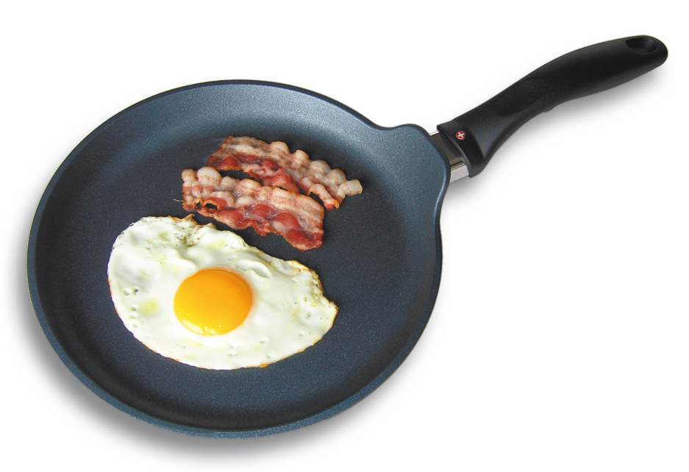 | Légende de la photo : Crêpière HORT Swiss Diamond.  D’autres photos en haute résolution peuvent être téléchargées sur le lien suivant : www.press-n-relations.ch

Relations Publics:
Press'n'Relations GmbH
Andrej Voina
Staffelstrasse 12 – CH-8045 Zürich
Tel.: +41 43 344 58 65 - av@press-n-relations.ch
www.press-n-relations.com

Swiss Diamond International Sarl / Qui sommes nous?
Société suisse dont le siège est à Sierre (Vs) et comprend l’entreprise familial Hort coating Center SA qui est présente sur le marché mondial et spécialisée dans le développement de technologie de revêtement de masse pour des branches aussi diverses que les machines-outils, l’industrie aéronautique et les ustensiles de cuisson. Grâce à ses procédés innovants et son secteur recherche et développement, la société s’est forgée une solide réputation internationale de spécialiste en technologie du revêtement. En 2000, se basant sur ses larges compétences en revêtement et afin de répondre à la demande d’ustensiles de cuisson de haute qualité, la technologie de revêtement nano-composite Swiss Diamond est brevetée et remporte la médaille d’or du salon des inventeurs à Genève. Pour l’heure, seuls les produits Swiss Diamond bénéficient de cette technologie innovante tout à fait remarquable.

